دراسة المنهاج
السنة الأولى باكالوريا
- مـادة الرياضيـات-

 المحاور المعتمدة في إنجاز العمل:
I- عموميات حول ديداكتيك الرياضيات.
* أهداف تدريس مادة الرياضيات.
- الأهداف المتوخاة من الرياضيات في الحياة.
- الأهداف المتوخاة من الرياضيات في الثانوي التأهيلي.
* دراسة المنهــاج:
- مقدمة.
- جرد للمواد المدرسة في الجدع المشترك.
- جرد للمواد المدرسة في الأولى باكالوريا.
* دراسة المقرر للسنة الأولى باكالوريا.
.........تتضمن هاته الفقرة التوزيع الزمني للحصص الدراسية.
* مقارنة مقرري الجدع مشترك والأولى باكالوريا.
--->نستعمل الجدول:
مقــارنة | المعـارف الجديدة | المعـارف القديمة | المحــاور
* التقنيات الحديثة لمزاولة الرياضيات.
- إبراز مدى أهمية هاته الوسائل.
- جرد للبرامج المعلوماتية المستعملة.
- اقتراحات لبرامج معلوماتية أخرى.
* التقويم المدرسي.
- المعايير المعتمدة.
* الملاحظات والتوصيات .
* عنوان الموقع الالكتروني الخاص باللجنة.

تفصيل المحاور

I- عموميات حول مادة الديداكتيك: علم التدريس.
- مفهـوم الديـداكتيك:
للديداكتيك مفاهيم و تعار يف عديدة يمكن أن نعبر عنها بقولنا إن الديداكتيك هي مجموع الطرائق و التقنيات و الوسائل التي تساعد على تدريس مادة معينة.
- مكونـات الديداكتيك:
- المــدرس: غالبا ما يطلق عليه اسم الأستاذ و هو الذي يكلف بمهمتي التربية و التعليم داخل المجال التربوي أو خارجه؛ ويتميز بامتلاكه المعرفة ومناهج التدريس وطرق التقييم.
- المتعـلم (التلميذ أو الطالب): ويراد به التلميذ الذي ينتسب إلى إحدى المؤسسات التابعة للتعليم العمومي أو التعليم الخاص في أحد الأسلاك التعليمية، وكذا الطلبة المنتسبون إلى إحدى مؤسسات التعليم العالي. و تحدد علاقته بالأستاذ من خلال البعد المعرفي المتجلي في مفردات المقرر الدراسي التي يتلقاها من طرف الأستاذ والبعد الوجداني السلوكي وأخيرا البعد المهاري (يتجلى في القدرات والمهارات التي يأخذها التلميذ من المحيط المدرسي أثناء تعلمه).
- الكتاب المدرسي (المادة المعرفية): يعتبر وثيقة تربوية علمية تحمل معارفا وقيما و مهارات موجهة أساسا إلى التلميذ ومظروفة بزمن معين ووضعيات محددة، ويعد الركن الثالث من الأركان الثلاثة في المثلث الديداكتيكي.
- الأهداف أو المواصفات: مصطلح الأهداف استعمل كثيرا في مرحلة التدريس بالأهداف و قد عوض بمصطلح المواصفات في مرحلة التدريس بالكفايات.
- طرق التدريـس: يراد بها مجموع الخطوات و القواعد و الإجراءات التي يقوم بها المدرس بقصد تنظيم عمله لبلوغ هدف تعليمي تربوي. و يمكن أن تكون طريقة إلقائية أو حوارية أو طريقة المشروع (تقديم مشروعات للتلاميذ في صيغة تعليمية تدور حول مشكلة اجتماعية واضحة) أو طريقة حل المشكلات.
- الوسـائل التعليمية: مواد وأدوات تقنية ملائمة للمواقف التعليمية المختلفة تساعد في نقل المعاني وتوضيح الأفكار وتثبيت عملية الإدراك.
- التقويـم والدعم: يراد بالتقويم الإجراءات والعمليات المستعملة من طرف الأستاذ لمعرفة مدى فهم المتعلم لمحتوى المادة المعرفية (طرح وضعية-مشكلة من طرف الأستاذ والتلميذ يستعمل المعارف المكتسبة لحل هذه المسألة). ويراد بالدعم الوسائل و التقنيات التربوية التي يمكن اتباعها لتلافي بعض ما قد يعترض تعلم التلاميذ من صعوبات تحول دون إبراز القدرات الحقيقية والتعبير عن الإمكانيات الفعلية الكامنة.
- زمن التعليم و التعلم: زمن التعليم هو الزمن المحدد من خلال المعرفة التي يجب إكسابها للمتعلمين. وزمن التعلم هو الوقت الذي يستغرقه كل تلميذ في فهم المعارف داخل الفصل و خارجه.
- فضـاء التعليـم: المؤسسة التعليمية التي تنجز فيها العملية التعليمية التعلمية.
- العقد الديـداكتيكي:
العقد الديداكتيكي هو اتفاق ضمني أو صريح ينظم العلاقة بين المتعلم و الأستاذ و يشمل كذلك المشرف التربوي و الإدارة التربوية؛ أطرافه الرئيسية تتمثل في الأستاذ والمتعلم أما الأطراف الثانوية فتتمثل في المشرف التربوي والإدارة التربوية والأسرة. يمكن أن نلخص الأهداف المتوخاة من العقد الديداكتيكي في العناصر التالية:
  - الانتقال بالمتعلم من موقع المستهلك إلى موقع المشارك الفعال في بناء المعرفة و تحصيل القيم و المهارات.
  - ربح الوقت و تحقيق حصيلة أفضل.
  - الوضوح والدقة.
  - الحد من السلطة المطلقة للأستاذ داخل الفصل.
  - الإعداد القبلي.
  - فتح مجال للحوار و إبداء الرأي.
3-1- معوقات العقد الديداكتيكي:
+ كثرة الدروس في المقررات التعليمية
+ كثرة الحصص الدراسية
+ ضعف المستوى الدراسي للتلاميذ
4- النقل الديـداكتيكي:
    - النقل الديداكتيكي: التحولات التي تطرأ على المعرفة لنقلها من مستوى إلى آخر.
اللجان المتخصصة بالتأليف

    - المعرفة العـالمة (المعرفة الخام الموجودة في المراجع الأصلية).
الأستــاذ

    - المعرفة التعليمية (المعرفة الموجودة في الكتاب المدرسي).
التلميــذ

    - المعرفة التعلمية (المعرفة الموجهة للتلميذ بواسطة النقل الديداكتيكي).
    - المعرفة المكتسبة (المعرفة التي استقرت في ذهن المتعلم بعد عملية توجيه المعرفة).

    - التمثـلات: التمثلات حسب دوفلاي هي الكيفية التي يوظف بها الفرد معلوماته السابقة بصورة شخصية.
و يمكن القول بأن التمثلات هي:
+ نموذج شخصي لتفسير الظواهر و حل المشكلات.
+ طريقة لتنظيم المعارف و المعلومات.
+ كيفية لتوظيف و فهم المعارف و المعلومات.
إن توظيف تمثلات المتعلمين في بناء الدرس يقتضي أمورا نذكر منها:
- استحضار الأستاذ تمثلات المتعلمين أثناء إعداده للدرس.
- توظيف تمثلات المتعلم في بناء الدرس الذي يقتضي مشروعية الخطأ بالنسبة للمتعلم.
 الهدف العـائق: معرفة من ضمن تمثلات التلميذ تعوق التعلم الصحيح يستهدفها المدرس لينطلق منها بعد معرفتها، ودراستها، وتكون منطلقا لبناء الدرس كما تكون هدفا لتجاوز العوائق التي تعيق التعلم الصحيح، وتحديد الهدف العائق يؤدي إلى:
- الاطلاع على تمثلات التلاميذ و أخذها بعين الاعتبار في بناء الدرس.
- الاطلاع على الفروق الفردية بين التلاميذ.
- الاطلاع على العوائق التي تعوق مجموعة من التلاميذ عن التعلم الصحيح.
الوضعية-المسألـة:من الناحية العملية يمكن أن تكون نصا أو صورة مأخوذة من الواقع أو حوار، الهدف منها يتجلى في: تحفيز المتعلمين وإثارة انتباههم.
- إعطاء الأولوية للمتعلمين في بناء الدرس.
- إعطاء الأولوية للفروق الفردية.
- قبول الحلول التي يقدمها المتعلم وإن كانت خاطئة لتكون معبرا للمعرفة الصحيحة.
II- أهداف تدريس مادة الرياضيات.
الرياضيات علم لا يستغني عنه في الحياة اليومية أي فرد في المجتمع مهما كانت ثقافته أو كان عمره؛ فنراها تتدخل في تفاصيل حياتنا اليومية البسيطة منها والمعقدة. ففي الأمور البسيطة نتعرف على الوقت، وباقي نقودنا بعد شراء شيء ما، وفي الأمور المعقدة كتنظيم ميزانية البيت أو تسوية دفتر الشيكات.
وتستخدم الرياضيات في نشاطات عامة عديدة أخرى وتؤدي كذلك دورًا في العديد من الهوايات والألعاب الرياضية.
ولولا الرياضيات بفروعها لما قامت للبشرية قائمة في مجالات التقدم والازدهار، و لما نعمنا بما ننعم به من تقنيات حديثة ووسائل راحة وترفيه.
1- الرياضيات والمجتمع :
التقدم المعلوماتي الذي يعيشه العالم اليوم، أصبح واقعاً أقرب إلى الحلم ؛ فقبل سنوات لم يكن ممكنا تصديق أن بإمكاننا قراءة ومطالعة جريدتنا المفضلة ونحن في البيت ومن غير أن تصل الجريدة إلى المنزل ، وبالمثل تصفح آلاف الكتب ، وانسدال الكثير من المعلومات بضغطة زر، ودون حيز بالبيت يذكر .والشواهد كثيرة ، من تدفق فضائي للمعلومة بمبلغ زهيد وبجهد قليل .
مصدر هذا التقدم الهائل وقائده هو الرياضيات أم العلوم الدنيوية، عبر الخطوات المنطقية، وأسلوب حل المشكلات .
من جهة أخرى، أصبح لعلم الرياضيات مع مرور الأيام أهمية استراتيجية للدول على كافة الأصعدة، في التخطيط المستقبلي، ودراسة السكان، والاقتصاد، والأمن ...
يبرز دور الرياضيات في تعزيز الجوانب السلوكية الإيجابية في حياتنا كتنظيم الوقت واحترام المواعيد ودقتها: فصاحب الرياضيات يتعامل مع الأجزاء ويهتم بها قبل الكل، فزيادة السرعة بمقدار قليل يعتبر تجاوزا للسرعة، والتأخر عن العمل دقائق كالمتأخر أكثر، فهو يؤمن بأن المجموعة الجزئية لمجموعة تحمل خصائص المجموعة بشكل عام .
أما دورها في كبح وتحجيم الجوانب السلوكية السلبية، فيبرز من خلال تحديد وحصر المشكلة في محيطها، وجمع المعلومات حولها وربط المواقف المختلفة ووضع الفرضيات لها، واتخاذ القرار الناجع بعد توقع تبعاته ومقارنته بغيره من القرارات؛ حيث أن للرياضيات خصائص ومزايا تعلم وتنمي التفكير والتبرير، وتدرب الطالب على حل المشكلات .
2- الرياضيات والعلوم :
في العلوم؛ نجد للرياضيات دورا هاما في جميع الدراسات العلمية تقريبًا إذ تساعد العلماء على تصميم تجاربهم وتحليل بياناتهم. ويستخدم العلماء الصيغ الرياضية كذلك لتوضيح ابتكاراتهم بدقة، ووضع التنبؤات المستندة إلى ابتكاراتهم.
وتعتمد العلوم الفيزيائية، كغيرها من العلوم مثل الفلك، والكيمياء إلى حد كبير على الرياضيات. كما تعتمد العلوم الإنسانية كعلم النّفس، وعلم الاجتماع بقدر كبير على الإحصاء.
أما علم الاقتصاد، فبالإضافة إلى اعتماده على الإحصاء فهو يرتكز على فروع أخرى في الرياضيات. فمثلاً، يستخدم الاقتصادي الحاسوب لوضع تصميم رياضي للأنظمة الاقتصادية، وتستخدم نماذج الحاسوب هذه مجموعة من الصيغ الرياضية لمعرفة مدى التأثير الذي قد يحدثه تغير في جزء من الاقتصاد على الأجزاء الأخرى.
3- الرياضيات والصناعة:
تستخدم الرياضيات في الصناعة في التصميم، والتطوير، واختبار جودة الإنتاج والعمليات التصنيعية. فالرياضيات ضرورية لتصميم الجسور، والمباني، والسدود والطرق السريعة، والأنفاق، والعديد من المشاريع المعمارية والهندسية الأخرى.
4- الرياضيات والتجارة :
في التجارة، تُسْتَخْدَم الرياضيات في المعاملات المتعلقة بالبيع والشراء. وتكمن حاجة الأعمال التجارية إلى الرياضيات في حفظ سجلات المعاملات كمستويات الأسهم، وساعات عمل الموظفين ورواتبهم.
ويستخدم المتعاملون مع البنوك الرياضيات لمعالجة واستثمار سيولتهم النقدية، وتساعد الرياضيات كذلك شركات التأمين على حساب نسبة المخاطرة وحساب الرسوم اللازمة لتغطية التأمين.

- الأهداف العامة لتدريس الرياضيات بالتعليم الثانوي التأهيلي.
تحتل الرياضيات في التعليم الثانوي مكانة متميزة، تستمدها من مساهمتها الفعالة في تحقيق الأغراض المحددة لهذا التعليم. الأمر الذي يتعين معه تحديد وظيفة تعليم الرياضيات في تكوين التلميذ عقليا ووجدانيا؛ هذا التعليم الذي ينبغي أن يكون ملائما لواقع التلميذ، منسجما مع المعطيات الثقافية والاجتماعية والاقتصادية لبلاده، متفتحا على التطورات التي يعرفها عالم اليوم بشكل يجعله قادرا على التكيف باستمرار مع المستجدات المعرفية والتكنولوجية.
اعتبارا لما سبق وتحقيقا لما نص عليه الميثاق الوطني للتربية والتكوين من اختيارات؛ فإنه ينبغي أن تعكس الأهداف العامة لتدريس الرياضيات بالتعليم الثانوي، أهمية الثقافة الرياضية ومساهمتها في اندماج المواطن في مجتمع يتطور باستمرار.
ويمكن إجمال هذه الأهداف في ما يلي:
5-1- إكساب التلميذ قيما واتجاهات إيجابية تجاه الرياضيات، يولد لديه الثقة في قدرته على ممارستها وجعله مقدرا لمكانة الرياضيات في تنمية الفرد والمجتمع :
  - إكسابه الثقة بالنفس في الرياضيات وتنمية مواقف إيجابية نحوها؛
  - تذوقه للقضايا الجمالية في الرياضيات كالنمط والتماثل والزخرفة؛
  - تقديره لدور الرياضيات في التقدم العلمي والاجتماعي واتخاذ القرارات؛
5-2- تنمية قدرة التلميذ على حل المسائل:
  - تنمية قدرته على استعمال المقاربات بحل المسائل لدراسة وفهم المحتوى الرياضي.
  - تنمية قدرته على صياغة مسائل انطلاقا من وضعيات رياضية أو واقعية مألوفة أو غير مألوفة والتعبير عنها بنماذج رياضية؛
  - إكسابه استراتيجيات متنوعة لحل المسائل وتطبيقها؛
  - تنمية قدرته على التحقق من النتائج وتأويلها بالرجوع إلى المسألة الأصلية؛
  - تنمية قدرته على تعميم الحلول والاستراتيجيات على المسائل الجديدة؛
  - تنمية قدرة التلميذ على التواصل رياضيا:
  - تنمية قدرته على نمذجة وضعيات أو عرض برهان أو توضيح استراتيجيه أو حل مسألة باعتماد التعبير الشفوي والكتابي أو استعمال الرسوم والمبيانات أو الطرق الجبرية؛
  - تنمية قدرته على بلورة وتوضيح تمثلاته حول الأفكار الرياضية والوضعيات وتوظيفها؛
  - تنمية قدرته على الإدراك الصحيح للأفكار الرياضية؛
  - تنمية قدرته على استعمال مهارات الإنصات والكتابة والفحص لتأويل وتقويم الأفكار الرياضية؛
  - تنمية قدرته على مناقشة الأفكار الرياضية (برهان، استراتيجيه لحل مسألة، خوارزمية، ...) وصياغة مظنونات وأدلة مقنعة؛
  - تنمية قدرته على تقدير قيمة ودور الترميز الرياضي؛
5-4- تنمية قدرة التلميذ على استعمال الاستدلال الرياضي:
  - تنمية قدرته على ممارسة الاكتشاف الرياضي من خلال نماذج ملائمة؛
  - تنمية قدرته على التعرف على الاستدلال الاستقرائي وتطبيقه؛
  - تنمية قدرته على التعرف على الاستدلال الاستنتاجي وتطبيقه؛
  - إكسابه القدرة على استعمال أساليب البرهان المختلفة؛
  - تنمية قدرته على فهم طرق الاستدلال وتطبيقها.
  - تنمية قدرته على وضع المظنونات وإقامة براهين وتقويمها؛
  - إكسابه الدقة في التفكير وإصدار الأحكام
  - تنمية قدرته على التأكد من صلاحية أفكاره؛
  - تنمية قدرته على إعطاء أمثلة وأمثلة مضادة؛
  - تنمية قدرته على تقدير قوة استعمال الاستدلال كجزء من الرياضيات؛
5-5 - تنمية قدرة التلميذ على إقامة ترابطات:
  - تنمية قدرته على النظر إلى الرياضيات كوحدة متكاملة؛
  - تنمية قدرته على البحث في المسائل ووصف النتائج باستعمال تمثيلات أو نماذج رياضية؛
  - تنمية قدرته على استعمال فكرة رياضية لاستيعاب أفكار رياضية أخرى؛
  - تزويد التلميذ بأسس متينة في الرياضيات تؤهله لدراسات مستقبلية أو للاندماج في الحياة العملية في ظروف ملائمة:
  - إكسابه معارف ومهارات أساسية في مختلف فروع الرياضيات؛
  - إكسابه معارف رياضية ومهارات كافية لمتابعة دراسته المستقبلية أو الاندماج في الحياة العملية؛
  - إكسابه معارف رياضية ومهارات لفهم واستيعاب محتويات الوحدات الدراسية الأخرى خاصة منها العلمية والتكنولوجية؛
  - إكسابه مهارات أساسية لاستخدام التكنولوجيات الحديثة.

III- دراسة المنهاج:
1- مقدمة عامة حول منهاج الرياضيات:
إذا كان التعليم الثانوي الإعدادي بمثابة جذع مشترك، يلجه التلاميذ الوافدون من التعليم الابتدائي، واعتباره مرحلة وسطى يتلقون خلالها تكوينا يستجيب للمواصفات المطلوبة لمن سيواصلون تعليمهم بمراكز التكوين المهني أو بمختلف جذوع التعليم الثانوي التأهيلي؛ فإن هذا الأخير يعد قنطرة بالغة الأهمية في تنمية قدرات التلميذ على العمل الشخصي والتكوين الذاتي وتقوية استعداده للبحث والتواصل وتعليل مواقفه وتمكينه في كل مستوى من مستويات هذا الطور من أساس متين يعده لمتابعة دراساته بالتعليم في ظروف جد ملائمة أو الاندماج في الحياة.
1-2- الأهداف العامة لتدريس الرياضيات:
يمكن إجمال هذه الأهداف فيما يلي:
  - إكساب التلميذ قيما واتجاهات إيجابية تجاه الرياضيات، تولد له الثقة في قدرة على ممارستها و جعله مقدرا لمكانة الرياضيات في تنمية الفرد و المجتمع.
  - تنمية قدرة التلميذ على حل المسائل.
  - تنمية قدرات التلميذ على التواصل رياضيا.
  - تنمية قدرات التلميذ على استعمال الاستدلال الرياضي.
  - تنمية قدرات التلميذ على إقامة ترابطات.
  - تزويد التلميذ بأسس متينة في الرياضيات تؤهله لدراسات مستقبلية أو للاندماج في الحيات العملية في ظروف ملائمة.

⬄ طرائـق التعلم:
إن الدراسات الحالية حول سيرورة تعلم التلاميذ ومواضيع هذا التعلم تدفعنا للتأكد على المبادئ الثلاثة التي سترشد المدرس في عمله:
  - تيسير وتشجيع المشاركة الفعلية للتلاميذ في كل ما له علاقة بموضوع التعلم وبالاستراتيجيات التي تقوي هذا التعلم؛ فقد بينت عدة دراسات أنه يجب على التلميذ أن يكون صانعا لتعلمه وفاعلا أساسيا لتربيته تحقيقا لمبدأ (علِّم نفسك بنفسك).
  - تفضيل اللجوء إلى طريقة حل المسائل في جميع مراحل التعلم، ويمكن لنا أن نميز بين صنفين من المسائل:
- الصنـف الأول: يتضمن المسائل التي يتطلب حلها اختيار التلميذ لتأليفه ملائمة لمعارف سبقت دراستها أو مهارات تمت تنميتها من بين عدد كبير من التأليفات الممكنة التي صادفها من قبل.
- الصنف الثاني: يتضمن مسائل يتطلب ابتكار تأليفة جديدة لمعارف ومهارات واستقلالية كبيرة في التفكير واستعمال استدلالات مقبولة ظاهريا؛ وبذلك تعتبر المسائل فاعلة :
  - لاستكشاف وبناء و توسيع وتعميق وتطبيق إدماج المعارف الرياضية .
  - لاكتشاف مهارات فكرية (تنظيم وبناء وتجريد وتحليل وتركيب وتقدير....).
  - لاتخاذ مواقف إيجابية.
  - لاستعمال مختلف استراتيجيات حل المسائل.
  - تشجيع استعمال التكنولوجيات الحديثة للتواصل والإعلام.
إن أهم سمات الطريقة الناجحة في التدريس، كما حددها بعض الباحثين تتجلى فيما يلي:
  - القدرة على بلوغ الهدف في اقل وقت ممكن.
  - إشراك التلميذ بفاعلية في مختلف خطوات استكشاف المعرفة وجعله صانعا لتعلمه.
  - تشجيع التلميذ على استحضار العقل و التفكير المرن البناء و الحكم المستقل
  - التدرج في بناء المعرفة من السهل إلى الصعب
  - رصد واستغلال استعدادات مؤهلات التلميذ الكامنة في تمكنه من اكتساب مجموعة من المهارات و المعارف والمواقف الضرورية لبناء شخصيته والمساهمة الفعلية الايجابية في تنمية وتطوير مجتمعه.
  - اعتماد مبدأ الإثارة والتشويق والفضول وحب الاستطلاع إلى جانب الاهتمام برغبات التلميذ وميولاته وتجنب كل أشكال التثبيط والجرح والتوبيخ.
  - اعتماد أساليب المناقشة والحوار وتمركز العملية التعليمية حول المتعلم بدل المعلم عكس ما عليه الأمر في الطرائق القديمة.
⬄الوسائل التعليمية:
نكتفي هنا بعرض الوسائل التربوية الآتية:
- السبــورة: هي الأداة الرئيسية بالنسبة للمدرس.
- الكتاب المدرسي: هو الأداة التعليمية والتعلمية للتلميذ والمدرس على السواء.
ج- التكنولوجيات الحديثة: في الإعلام والتواصل: ذلك أن الأدوات المعلوماتية من آلة حاسبة عادية أو علمية أو قابلة للبرمجة أو الحاسوب، من خلال ما تتوفر عليه من برامج إعلامية قابلة للاستثمار في عدة مجالات من الرياضيات.
⬄الوثائق التربوية المدرسية:
- دفتر النصوص:
فهو يشمل على محتوى الدرس، وكذلك على النصوص الكاملة للفروض والاختبارات، ومن جهة ثانية يعتبر شهادة موثقة لمختلف أنشطة القسم، كما يساهم في تسهيل مهمة الأساتذة في السنوات المقبلة، ومن جهة ثالثة يمد الإدارة وهيئة التفتيش التربوي بمعلومات مهمة حول سير الدروس والمراقبة المستمرة لأعمال التلاميذ ومدى التزام الأساتذة بالتوجيهات التربوية.
- دفـاتر التلاميذ:
يجب أن تتصف بصفتي النظام والإتقان، وكذلك عن طريق مراقبتها بشكل مستمر من طرف المدرس.
- التحضيـر:
ينبغي أن يحظى كل درس بعناية خاصة من طرف المدرس، كما لا ينبغي أن ينحصر في تحديد أهداف الدرس، وعناصره وجزئياته فقط. بل يعدو إلى توقع طبيعة الأسئلة التي من المنتظر إثارتها، وذلك حتى لا يتخذ الدرس مسارا مفاجئا لا يمكن التحكم في نتائجه.
⬄ التقويم في مادة الرياضيات:
يعتبر التقويم التربوي مكونا أساسيا من مكونات العملية التعليمية التعلمية، يهدف إلى قياس التغيير الحاصل في سلوك المتعلمين خلال مرحلة تعليمية محددة، ويزودهم بتغذية راجعة من خلال إطلاعهم على جهودهم الذاتية قبل وإبان، وبعد عملية التعلم. كما يسعى إلى تمكين المدرس من معرفة ما حققه المتعلمون من نتائج، ومن أبرز أنواع التقويم التربوي التي تندرج ضمن سيرورة التعلم، الأنواع الثلاثة التالية:
  - التقويم القبلي أو التنبؤي: هو أداة تمكن المدرس من التحقق من أن المتعلمين في المستوى المطلوب للشروع من الدرس الجديد.
  - التقويم التكويني:
يهدف هذه النوع من التقويم إلى الحصول على تغذية راجعة، ويسمح بالكشف عن مواطن الخلل أو الضعف التي تتبناها، وقد يستخدم في بداية الحصة أو أثناء سياق إنجاز الدرس، أو في نهاية الحصة.
ج- التقويم الإجمالي:
يأتي بعد مرحلة تعليمية أو دورية دراسية أو برنامج دراسي أو موسم دراسي، بهدف تقديم النتائج النهائية التي حصل عليها المتعلمون.
2- جرد للمواد المدرسة في الأولى باكالوريا.
أ- مسلك العلوم التجريبية مسلك العلوم والتكنولوجيات الميكانيكية ومسلك العلوم والتكنولوجيات الكهربائية.

الدورة الأولى | الدورة الثانية
- مبادئ في المنطق.  - عموميات حول الدوال.  - المتتاليات العددية.  - المرجح في المستوى.  - تحليلية الجداء السلمي وتطبيقاته.  - الحساب المثلثي صيغ التحويل. | - الدوران في المستوى.  - نهاية دالة عددية.  - الاشتقاق و تطبيقاته.  - دراسة الدالة و تمثيلها المبياني.  - متجهات الفضاء.  - تحليلية الفضاء.

في ما يخص السنة الأولى من سلك الباكلوريا تم إدراج فقرة مبادئ في المنطق ، من أجل تزويد التلاميذ بمفاهيم ومبادئ أولية لتنظيم أفكارهم ومدهم بتقنيات ونماذج تساعدهم على بناء وصياغة البراهين الرياضية على أسس واضحة وسليمة.
يعتبر محتوى فصل الحساب المثلثي امتداد طبيعيا لما درس في الجذع المشترك حيث تم تعزيزه بصيغ التحويل مما يسمح بحل جل المعادلات والمتراجحات المثلثية.
كما تم التطرق في الجذع المشترك العلمي والجذع المشترك التكنولوجي إلى جل المفاهيم المتعلقة بالعموميات حول الدوال للانتقال في السنة الأولى باكلوريا إلى دراسة نهاية دالة عددية من أجل تمثيل مبياني أفضل، ثم يتم الانتقال إلى دراسة مفهوم اشتقاق دالة انطلاقا من معدل تغيراتها.
أما بالنسبة للهندسة تتابع هذه الفقرة دراسة المستوى الهندسي الاعتيادي من خلال دراسة خاصيات بعض الأشكال التي سبق للتلميذ أن تعرف عليها. وتعتمد في ذلك على بعض التطبيقات التحليلية للجداء السلمي الذي سبق للتلميذ التطرق إليه في الجدع المشترك، كما توظف الأداة المتجهية في دراسة وصياغة تلك الخاصيات؛ و كتطبيق للجداء السلمي نجد الدراسة التحليلية للدائرة .
كما تساهم دراسة المرجح في التأويل المتجهي لكثير من خاصيات الهندسة كالاستقامية ومنتصف قطعة والتعريف المتجهي لمستقيم كما أن خاصياته المميزة وخصوصا التجميعية، تمكن من إثبات بعض المبرهنات التي سبق قبولها؛ و يعد إنشاء المرجح من الأنشطة التي يجب الاعتناء بها. ويبقى الهدف الأساسي هو ربط هذه المفاهيم بمختلف تطبيقاتها في مجالات التخصص كالفيزياء والتكنولوجيا.
وهكذا نجد أن تلميذ الجذع المشترك العلمي والتكنولوجي يمارس عدة أنشطة عددية وهندسية ويتعامل مع مجموعة من المفاهيم الرياضية ويوظف أدوات وتقنيات وأنماط من البرهان الرياضي في حل مسائل متنوعة، في المقابل ينبغي أن تصان معارف وقدرات التلميذ وتنظم تنظيما يسمح باكتساب معارف ومهارات أكثر تطورا خلال السنة الموالية .
يعتبر التعليم الثانوي التأهيلي حلقة وسيطة بين التعليم الثانوي الإعدادي والتعليم العالي، فهو من جهة امتداد طبيعي للتعليم الثانوي الإعدادي؛ حيث يعمل على تنظيم وترسيخ وتعميق ما اكتسبه المتعلم من معارف ومهارات ومواقف خلال هذه المرحلة، ومن جهة أخرى، يعتبر مرحلة يتلقى التلاميذ خلالها تكوينا أساسيا علميا ولغويا نظريا وتطبيقيا يستجيب لمواصفات الخريجين من مختلف شعبه الذين سيلجون مؤسسات التعليم العالي أو مركز التكوين أو الذين سيدخلون الحياة العملية.

المحاور الرئيسية | المحاور الثانوية | المعارف القديمة | المعارف الجديدة | العلاقة بين المعارف الجديدة والقديمة
الهندسة المستوية | المرجح في المستوى |  | ـ استعمال المرجح في تبسيط تعبير متجهي؛  ـ إنشاء مرجح نقطة ؛  ـ استعمال المرجح لإثبات استقامية ثلاث نقط من المستوى؛  ـ استعمال المرجح في إثبات تقاطع المستقيمات؛  ـ استعمال المرجح في حل مسائل هندسية وفيزيائية | تتابع فقرة الهندسة المستوية دراسة المستوى الهندسي الاعتيادي من خلال دراسة خاصيات بعض الأشكال التي سبق للتلميذ أن تعرف عليها. وتعتمد في ذلك على بعض التطبيقات التحليلية للجداء السلمي، كما توظف الأداة المتجهية في دراسة وصياغة تلك الخاصيات  يتعرف التلميذ على مفهوم المرجح لأول مرة. يسمح المرجح بالتأويل المتجهي لكثير من خاصيات الهندسة كالاستقامية ومنتصف قطعة والتعريف المتجهي لمستقيم كما أن خاصياته المميزة وخصوصا التجميعية، تمكن من إثبات بعض المبرهنات التي سبق قبولها
 | الدوران في المستوى |  | ـ إنشاء صور أشكال اعتيادية بدوران معلوم؛  ـ التعرف على تقايس الأشكال باستعمال الدوران؛  ـ استعمال دوران معلوم في وضعية هندسية بسيطة | يعتبر الدوران امتدادا لدراسة تحويلات المستوى التي تمت دراستها في المستويات السابقة.  يستعمل مفهوم الدوران للبرهنة على استقامية النقط في المستوى
 | تحليلية الجداء السلمي وتطبيقاته | ـ تعريف و خاصيات  الصيغة المثلثية  ـ تعامد متجهتين  ـ بعض تطبيقات الجداء السلمي  ـ العلاقات المترية للجداء السلمي  ـ مبرهنة المتوسط  ـ مبرهنة الكاشي | أ . الصيغة التحليلية للجداء السلمي في معلم متعامد ممنظم :  ـ الصيغة التحليلية لمنظم متجهة ولمسافة نقطتين؛  ـ صيغة $\text{cos}θ$ وصيغة $\text{sin}θ$ ؛  ب . المستقيم في المستوى (دراسة تحليلية) :  ـ المتجهة المنظمية لمستقيم؛  ـ معادلة ديكارتية لمستقيم محدد بنقطة ومتجهة منظمية عليه؛  ـ مسافة نقطة عن مستقيم | الإنتقال من استخدام الجداء  السلمي في العلاقات المترية إلى استعماله لإيجاد المعادلة الديكارتية للمستقيم والدائرة.  تعتبر الدراسة التحليلية للدائرة مجالا خصبا لتوظيف تحليلية الجداء السلمي وخاصة المتعلقة منها بالمسافة والتعامد.
الهندسة الفضائية |  | ـ تحديد مستوى في الفضاء  ـ الأوضاع النسبية للمستقيمات و المستويات في الفضاء(التعامد و التوازي) | ـ الحساب المتجهي في الفضاء،  ـ المتجهات المستقيمية؛ التعريف المتجهي لمستقيم؛ التعريف المتجهي لمستوى؛  ـ المتجهات المستوائية  ـ إحداثيات نقطة بالنسبة لمعلم؛ إحداثيات متجهة بالنسبة لأساس؛ إحداثيات $\vec{u}+\vec{v}$ و $λ\vec{u}$؛ إحداثيات $\vec{\text{AB}}$؛  ـ محددة ثلاث متجهات؛  ـ تمثيل باراميتري لمستقيم؛ الأوضاع النسبية لمستقيمين؛  ـ تمثيل باراميتري لمستوى؛  ـ معادلة ديكارتية لمستوى؛ الأوضاع النسبية لمستويين  ـ معادلتان ديكارتيتان لمستقيم؛  ـ الأوضاع النسبية لمستقيم ومستوى | تعرف التلميذ في الجدع المشترك على مفهوم الفضاء و الأوضاع النسبية للمستقيمات و المستويات فيه .و في السنة الأولى باك يتعرف على كيفية تحديد التمثيل البارامتري للمستقيمات و المستويات في الفضاء باعتماده على استقامية المتجهات.
الجبر و التحليل | مبادئ في المنطق |  | ـ العبارات؛ العمليات على العبارات؛ الدوال العبارية, المكممات،  ـ الاستدلالات الرياضية: الاستدلال بالخلف؛ الاستدلال بمضاد العكس؛ الاستدلال بفصل الحالات؛ الاستدلال بالتكافؤ؛ الاستدلال بالترجع. | من المعلومات السابقة للتلميذ العبارة "إذا وفقط إذا" التي توافق معنى التكافئ في المنطق .  في السنوات الدراسية السابقة كان التلميذ يستعمل طرق بسيطة للبرهنة و من ثم فإنه يجد مفهوم الإستنتاج مألوفا لديه .  العبارات المنطقية :  كان التلميذ في الجدع المشترك يستعمل الدالة العبارية و العبارات المنطقية دون أن يعرف تسميتها الخاصة.  إن الهدف من إدراج فقرة مبادئ في المنطق ، هو تزويد التلاميذ بمفاهيم ومبادئ أولية لتنظيم أفكارهم ومدهم بتقنيات ونماذج تساعدهم على بناء وصياغة البراهين الرياضية على أسس واضحة وسليمة. إلا أن بلوغ هذه الأهداف لا يتحقق مع انتهاء هذا الفصل، بل لن يتأتى ذلك إلا باستعمال نتائجه كلما سنحت الفرصة بذلك في مختلف فصول البرنامج اللاحقة
 | المتتاليات العددية |  | ـ المتتاليات العددية؛  ـ المتتالية الترجعية؛  ـ المتتاليات المكبورة، المتتاليات المصغورة، المتتاليات المحدودة،  ـ رتابة متتالية،  ـ المتتاليات الحسابية،  ـ المتتاليات الهندسية. | يتعرف التلميذ لأول مرة على المتتاليات العددية.
 | الحساب المثلثي | ـ الدائرة المثلثية  ـ الزاوية الموجهة لنصفي مستقيم لهما نفس الأصل  ـ النسب المثلثية لعدد حقيقي والنسب المثلثية لزاوية متجهتين  ـ بعض العلاقات المترية  التمثيل المبياني للدالتين cosو sin  ـ المعادلات والمتراجحات المثلثية الأساسية. | ـ صيغ التحويل؛  ـ تحويل الصيغة $a\text{cos}x+b\text{sin}x$ | محتوى فصل الحساب المثلثي امتداد طبيعي لما درس في الجذعين المشتركين العلمي والتكنولوجي حيث تم تعزيزه بصيغ التحويل مما يسمح بحل جل المعادلات والمتراجحات المثلثية  إضافة إلى صيغ التحويل المكتسبة في الجدع المشترك يتعرف التلميذ قي السنة الأولى باك إلى :  cos(a+b) ,sin(a+b) acosx+bsinx
الدوال العددية | عموميات حول الدوال العددية | ـ مجموعة التعريف  ـ الزوجية و الرتابة | تذكير وإضافات  ـ الدالة المكبورة، الدالة المصغورة؛ الدالة المحدودة؛ الدالة الدورية؛  ـ مقارنة دالتين ؛ التأويل الهندسي،  ـ مطاريف دالة،  ـ رتابة دالة عددية،  ـ تركيب دالتين عدديتين  ـ رتابة مركب دالتين رتيبتين؛  ـ التمثيل المبياني للدالتين: $x→\sqrt{x+a}$ و$x→{\text{ax}}^{3}$ | في مستوى الأولى باك يتم تذكير التلميذ بالمعارف القديمة لدراسة الدوال و إضافة معارف جديدة , كمقارنة دالتين و التأويل الهندسي...
 | نهاية دالة عددية |  | ـ نهايات الدوال $x→x^{2}$ و $x→\sqrt{x}$ و $x→x^{3}$ و$x→x^{n}$ ونهايات مقلوبات هذه الدوال في الصفر و $+∞$ و $−∞$ ؛  ـ النهاية المنتهية والنهاية اللامنتهية في نقطة ؛  ـ النهاية المنتهية والنهاية اللامنتهية في $+∞$و ؛  ـ العمليات على النهايات ؛  ـ النهاية على اليمين؛ النهاية على اليسار.  ـ نهايات الدوال الحدودية والدوال الجذرية؛  نهاية دوال من الشكل: $\sqrt{f}$ حيث $f$ دالة اعتيادية؛  ـ النهايات $\underset{x→0}{\text{lim}}\frac{\text{sin}x}{x}$ و$\underset{x→0}{\text{lim}}\frac{\text{tan}x}{x}$ و $\underset{x→0}{\text{lim}}\frac{1−\text{cos}x}{x^{2}}$؛ ؛  ـ النهايات والترتيب | إن مفهوم النهاية من المفاهيم الجديدة في هذا المستوى ولا يشكل هدفا في حد ذاته؛ فهو يهدف بالأساس إلى دراسة سلوك دالة في نقطة وخاصة عند محدات تعريفها.
 | اشتقاق دالة عددية |  | ـ قابلية اشتقاق دالة في نقطة؛ العدد المشتق؛ التأويل الهندسي للعدد المشتق والمماس لمنحنى؛ تقريب دالة قابلة للاشتقاق في نقطة بدالة تآلفية؛  ـ الاشتقاق على اليمين؛ الاشتقاق على اليسار ونصف مماس ؛مماس أو نصف مماس عمودي؛  ـ الاشتقاق على مجال؛ المشتقة الأولى؛ المشتقة الثانية؛ المشتقات المتتالية؛  ـ اشتقاق الدوال $f+g$، $λf$، $\text{fg}$، $\frac{1}{f}$، $\frac{f}{g}$، $\left(n∈Z\right)f^{n}$؛ $f(\text{ax}+b)$؛ $\sqrt{f}$.  ـ رتابة دالة وإشارة مشتقتها؛ مطارف دالة قابلة للاشتقاق على مجال.  ـ المعادلة التفاضلية: $y\text{+ω rSup \{ size 8\{2\} \} y=0\} \{}$ | يعتبر محور جديد عند التلميذ .  يعتبر التمثيل المبياني لدالة مناسبة لتطبيق جل المفاهيم الواردة في جزء الدوال، فبالإضافة إلى تقعر منحنى دالة وتحديد نقط انعطافه، مع قبول جميع النتائج.
 | التمثيل المبياني لدالة عددية | ـ تمثيل دالة تألفية على مجالات | ـ الفروع اللانهائية : المستقيمات المقاربة؛ الاتجاهات المقاربة؛  ـ نقط الانعطاف؛ تقعر منحنى دالة؛  ـ عناصر تماثل منحنى دالة. | في الجدع المشترك كان يتم تمثيل الدوال انطلاقا من جدول التغيرات فقط أما في الألى باك يستعان في ذالك بالإشقاق و نهاية الدوال بالإضافة إلى جدول التغيرات.  يعتنى بدراسة الفروع اللانهائية نظرا لما لها من أهمية في تأويل وترسيخ بعض النهايات وفي تدقيق التمثيل المبياني لدالة.

ب- مسلك العلوم الاقتصادية والتدبير:
علاقة المعارف الجديدة بالقديمة | المعرف الجديدة | المعارف القديمة | المحاور
 | - المبادئ الأولية في المنطق.  - المكممات، العبارات، الدوال العبارية.  - الاستدلالات الرياضية:  الاستدلال بالخلف، الاستدلال بمضاد العكس، الاستدلال بفصل الحالات، الاستدلال بالتكافؤ، الاستدلال بالترجع. |  | مبادئ في المنطق
 | - المجموعات المنتهية.  - المبدأ العام للتعداد رئيسي جذاء ديكارتي.  - عدد الترتيبات أعدد التبديلات، عدد التأليفات.  - خاصيات الأعداد $C_{n}^{p}$ ، صيغة الحدانية.  - عدد أجزاء مجموعة منتهية. |  | التعداد
 | - مصفوفة من عمود واحد مربعة من الرتبة 2 أو 3 أو 4.  - مجموع مصفوفتين مربعتين.  - جذاء عدد حقيقي في مصفوفة من عمود واحد ، جذاء مصفوفتين مربعتين. |  | الحساب على المصفوفات

علاقة المعارف الجديدة بالقديمة | المعارف الجديدة | المعارف القديمة | المحـاور
- حل معادلات ومتراجحات تؤول في حلها إلى معادلات ومتراجحات من الدرجة الأولى أو الثانية بمجهول واحد.  - حل نظمات باستعمال مفهوم المصفوفات.  - دراسة إشارة ثلاثية الحدود بطرق متعددة. | ـ معادلات من الدرجة الثانية بمجهول واحد؛  ـ متراجحات من الدرجة الثانية بمجهول واحد؛  ـ نظمة متراجحات من الدرجة الأولى بمجهولين؛  ـ النظمات والمصفوفات (طريقة كوس)  - نظمات من $n$ معادلة و $n$ مجهول $\left(2≤n≤4\right)$ ؛ | - المعادلات والمتراجحات من الدرجة الأولى بمجهول واحد.  - المعادلات والمتراجحات من الدرجة الثانية بمجهول واحد.  - الشكل القانوني لثلاثية الحدود، إشارة ثلاثية الحدود.  - المتراجحات المتراحعات من الدرجة الأولى بمجهول واحد.  - نظمة معادلتين من الدرجة الأولى بمجهولين. | المعادلات والمتراجحات والنظمات
 | ـ اللوغاريتم العشري، الرمز $\text{log}$  ـ صيغ: $\text{log}\text{ab}$ ، $\text{log}\frac{1}{b}$ ؛ $\text{log}\frac{a}{b}$ ؛ $\text{log}\sqrt{a}$ ، $\text{log}a^{n} \left(n∈Z\right)$ |  | اللوعاريتم العشري
 | - المتتاليات العددية.  - المتتاليات الترجعية.  - المتتاليات المكبورة، المتتاليات المصغورة ، المتتاليات المحدودة.  - رتابة متتالية.  - المتتاليات الحسابية.  - المتتاليات الهندسية. |  | المتتاليات العددية

المحاور | المعارف القديمة | المعارف الجديدة | علاقة المعارف الجديدة بالقديمة
عموميات حول الدوال | - مجموعة تعريف دالة عددية وتساوي دالتين.  - الدالة الزوجية والدالة الفردية (التأويل المبياني).  - تغيرات دالة عددية.  - القيم الدنيا والقصوى لدالة عددية على مجال.  - التمثيل المبياني وتغيرات الدوال:  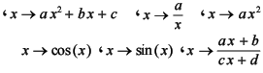 | ـ الدالة المكبورة، الدالة المصغورة؛ الدالة المحدودة؛  ـ مقارنة دالتين؛ التأويل الهندسي  ـ مطاريف دالة  ـ رتابة دالة عددية  ـ تركيب دالتين عدديتين  ـ رتابة مركب دالتين  ـ التمثيل المبياني للدالتين: $x→\sqrt{x+a}$ و$x→{\text{ax}}^{3}$ ؛ | - توظيف خاصيات الترتيب في R لمقارنة دالتين.  - دراسة الزوجية.  - دراسة مطاريق الدالة مجالات عوض الاقتصار على مجال محور.  - التأويل الهندسي للحلول.
النهايات |  | ـ نهايات الدوال $x→x$ و $x→x^{2}$ و $x→\sqrt{x}$ و $x→x^{3}$ و$x→x^{n}$ ونهايات مقلوبات هذه الدوال في الصفر و $+∞$ و $−∞$  ـ النهاية المنتهية والنهاية اللامنتهية في نقطة وفي $+∞$و ؛  ـ النهاية على اليمين؛ النهاية على اليسار.  ـ العمليات على النهايات ؛  ـ نهايات الدوال الحدودية والدوال الجذرية؛  نهاية دوال من الشكل: $\sqrt{f}$ حيث $f$ دالة اعتيادية؛  ـ النهايات والترتيب

المحاور | المعارف القديمة | المعارف الجديدة | علاقة المعارف الجديدة بالقديمة
الاشتقاق |  | ـ قابلية اشتقاق دالة في نقطة؛ التأويل الهندسي للعدد المشتق؛ المماس لمنحنى؛ تقريب دالة قابلة للاشتقاق في نقطة بدالة تآلفية؛  ـ الاشتقاق على اليمين؛ الاشتقاق على اليسار؛ نصف مماس؛  ـ الاشتقاق على مجال؛ المشتقة الأولى؛ المشتقة الثانية؛  ـ اشتقاق الدوال $f+g$، $λf$، $\text{fg}$، $\frac{1}{f}$، $\frac{f}{g}$، $\left(n∈Z\right)f^{n}$؛ $f(\text{ax}+b)$؛ $\sqrt{f}$.  ـ رتابة دالة وإشارة مشتقتها؛ مطاريف دالة قابلة للاشتقاق على مجال.
دراسة وتمثيل الدوال | - تمثيل الدوال  $x→k$ ،$x→\text{ax}$ ، $x→\text{ax}+b$  - تمثيل دالة تآلفية.  - دراسة زوجية دالة. | ـ الفروع اللانهائية : المستقيمات المقاربة؛ الاتجاهات المقاربة؛  ـ نقط الانعطاف؛ تقعر منحنى دالة؛  ـ عناصر تماثل منحنى دالة؛  ـ دراسة أمثلة من الدوال؛ | - في الجذع المشتركة يتم الاقتصار على دراية دوال اعتيادية محددة وبطرق جد مبسطة أما في السنة الأولى باكالوريا؛ فيتم إدراج مفهومي النهايات والاشتقاق في دراسة الدوال؛ وذلك بالاعتماد على الاشتقاق لتحديد جدول التغيرات والنهايات لمعرفة الفروع اللانهائية واستعمال زوجية الدالة لدراسة تماثل المنحنيات مع إدراج عناصر التماثل في اختصار مجموعة دراسة الدوال.
ج: مسلك التعليم الأصيل ومسلك الآداب والعلوم الإنسانية:
المحـاور | المعارف القديمة | المعارف الجديدة | علاقة المعارف الجديدة بالقديمة
مبادئ في المنطق |  | - العبارات، العمليات على العبارات، المكممات.  - الاستدلالات الرياضية:  * الاستدلال بالخلف.  * الاستدلال بفصل الحالات.  * الاستدلال بالتكافؤ.
التعـــداد |  | - المبدأ العام للتعداد.  - عدد الترتيبات.  - عدد التبديلات.  - عدد التآليفات.  - خاصيات الأعداد$C_{n}^{p}$  - تطبيقات:  * السحب تآنيا.  * السحب بإحلال.  * السحب بدون إحلال.

المحاور |  | المعارف القديمة | المعارف الجديدة | علاقة المعارف الجديدة بالقديمة
الحســــــــاب العددي | التناسبية | - التناسبية  - النسبة المئوية  - السلم | - التناسبية  - النسبة المئوية  - السلم | يتم التذكير بهذه المفاهيم واستغلالها في دراسة تخدم خصوصيات هاتين الشعبتين.
الحســــــــاب العددي | المعادلات  المتراجحات  النظمات | - المعادلات والمتراجحات من الدرجة الأولى أو الثانية بمجهول واحد.  - إشارة ثلاثية الحدود من الدرجة الثانية.  - نظمة معادلتين من الدرجة الأولى بمجهولين. | - المعادلات والمتراجحات من الدرجة الأولى أو الثانية بمجهول واحد.  - إشارة ثلاثية الحدود من الدرجة الثانية.  - نظمة معادلتين من الدرجة الأولى بمجهولين. | تدعيم وتثبيت جميع هذه المفاهيم من خلال أنشطة متنوعة هادفة ومختارة ومن خلال مسائل ينبغي ترييضها تكون مستقاة من الحياة العامة أو من مواد التخصص بغية إكساب التلاميذ المهارات والقدرات المنتظرة لحل معادلات ومتراجحات تؤول في حلها إلى معادلات ومتراجحات من الدرجة الأولى أو الثانية بمجهول واحد، وحل نظمات من الدرجة الأولى بمجهولين باستعمال مختلف الطرائق المتاحة.
الحســــــــاب العددي | المتتاليات |  | - المتتاليات العددية.  - المتتاليات الحسابية.  - المتتاليات الهندسية.

المحـــاور | المعارف القديمة | المعارف الجديدة | علاقة المعارف الجديدة بالقديمة
عموميات حول الدوال العددية | - التأطير.  - مجموعة التعريف الدالة.  - الرتابة. | - الدالة المكبورة.  - الدالة المصغورة.  - الدالة المحدودة.  - مقارنة دالتين.  - مطاريف دالة. | - توظيف مفهوم التأطير في تحديد طبيعة الدالة: (مكبورة، مصغورة، محدودة).  - اعتماد على الرتابة في تحديد مطاريف دالة.
النهايات |  | ـ نهايات الدوال $x→x$ و $x→x^{2}$ و $x→x^{3}$ ونهايات مقلوباتها في الصفر و $+∞$ و $−∞$  ـ النهاية المنتهية والنهاية اللامنتهية في نقطة وفي $+∞$ و  ـ النهاية على اليمين؛ النهاية على اليسار.  ـ العمليات على النهايات  ـ نهايات الدوال الحدودية والدوال الجذرية.

المحــاور | المعــارف القديمـة | المعـــارف الجديـــدة | علاقة المعارف الجديدة بالقديمة
الاشتقـــــاق |  | ـ العدد المشتق لدالة في نقطة؛ التأويل الهندسي للعدد المشتق؛ المماس لمنحنى؛  ـ المعادلة الديكارتية للمماس؛  ـ الاشتقاق على مجال؛ الدالة المشتقة؛  ـ اشتقاق الدوال: $x→a$ و $x→\text{ax}$و$x→x^{n}$؛  ـ اشتقاق الدوال $f+g$، $λf$، $\text{fg}$، $\frac{1}{f}$، $\frac{f}{g}$، $(n∈{\text{IN}}^{})f^{n}$؛  ـ رتابة دالة وإشارة مشتقتها؛ مطاريف دالة قابلة للاشتقاق على مجال.
دراسة وتمثيل الدوال | - دراسة زوجية دالة.  - دراسة وتمثيل الدوال:  $x→k(k∈R)$ ،$x→\text{ax}$ ، $x→\text{ax}+b$  بالطريقة المباشرة. | ـ المقارب الأفقي؛ المقارب العمودي؛  ـ أمثلة لدراسة وتمثيل الدوال: $x→{\text{ax}}^{2}+\text{bx}+c$ و $x→\frac{\text{ax}+b}{\text{cx}+d}$ و$x→{\text{ax}}^{3}+{\text{bx}}^{2}+\text{cx}+d$ | - اختصار مجموعة دراسة دالة باستعمال مفهوم الزوجية.  - تعويض الطريقة المباشرة باستعمال مفهومي النهايات والاشتقاق في دراسة وتمثيل الدوال.

د- مسلك العلوم الرياضية:
في هده الفقرة سوف نقوم بمقارنة الدروس المشتركة في سلك الباكالوريا بين سنتي الجدع المشترك والأولى من مسلك الباكالوريا علوم رياضية.

الهندسة المستوية
ملاحظــات | القدرات الجديــدة | القدرات القديمــة | المحــور
 | - استعمال المرجح في تبسيط تعبير متجهي.  - استعمال المرجح لإثبات استقامية ثلاث نقط من المستوى.  - استعمال المرجح لإثبات تقاطع المستقيمات.  -إنشاء مرجح n نقطة بحيث: | قدرات الحساب المتجهي في المستوى. | 1- المرجح في المستوى
-تحويل القدرات القديمة إلى جديدة:  مثلا:  بحيث  و  مما يمكن من تعريف الجداء السلمي. | -التعبير عن تعامد وتوازي مستقيمين.  -حساب المسافات وقياس الزوايا.  -التعرف على مجموعة النقط M التي تحقق: | - قدرات الجداء السلمي. | 2- تحليلية الجداء السلمي
- | - استعمال الدوران في وضعية هندسية.  - صورة شكل هندسي في دوران.  - التعرف على تقايس الأشكال في دوران. | - قدرات تحويلات المستوى.  - قدرات الحساب المثلثي. | 3- الدوران في المستوى

الهندسة الفضائية

 | -استقامية النقط.  - استوائية ثلاث متجهات.  - استعمال الاستقامية والاستوائية في حل مسائل هندسية. | -المماثلة واللامماثلة بين مفاهيم وخاصيات في المستوى ونضيرتها في الفضاء. | 1- متجهات الفضاء
 | - ترجمة مفاهيم الهندسة الفضائية والتالفية بواسطة المتجهات.  - التمثيل البارامتري و الديكارتي. | - تحليلية الجداء السلمي في المستوى.  -الهندسة المستوية. | 2- تحليلية الفضاء
 | - البرهان على تعامد متجهتين.  -التعبيرتحليليا عن التعامد وخاصياته. | - الجداء السلمي في المستوى.  -الهندسة الفضائية. | 3- الجداء السلمي في الفضاء.
 | - تحديد معادلة مستوى.  - معادلة فلكة.  - تمثيل بارامتري لفلكة.  - مجموعة نقط الفضاء التي تحقق | - تحليلية الجداء السلمي في المستوى.  - الجداء السلمي في المستوى. | 4- تطبيقات الجداء السلمي في الفضاء.
 | - مساحة مثلث.  - معادلة مستوى محدد بثلاث نقط غير مستقيمية.  - حل مسائل هندسية و فيزيائية. | - الهندسة المستوية.  - متجهات الفضاء. | 5- الجداء المتجهي.

الجبر

 | - ترميز نص رياضي.  - اختيار الاستدلال المناسب.  - صياغة براهين واستدلالات رياضية. | - الحساب العددي.  - الترتيب في .  - المجموعات .  - المعادلات و المتراجحات. | 1- مبادئ في المنطق.
 | - الإدراك و التفصيل.  - قواعد المنطق والعمليات على المجموعات | - الحساب العددي.  - الترتيب في .  - المعادلات و المتراجحات. | 2- المجموعات
 | - تحديد الصورة و الصورة لمجموعة بتطبيق.  - تحديد التقابل العكسي لتطبيق تقابلي و استعماله في حل مسائل.  - تحديد مركب تطبيقين.  - تفكيك تطبيق. | - مبادئ في المنطق. | 3- التطبيقات
 | - توظيف خوارزمية إقليدس في تحديد ppcm(a,b).  - التعرف على وعلى القواعد الحسابية بترديد n في دراسة قابلية القسمة و العكس. |  | 5- الحسابيات

التحليل

 | - مقارنة تعبيرين.  - استنتاج تغيرات و مطارف و إشارة دالة انطلاقا من التمثيل المبياني أو جدول التغيرات.  -تحديد تغيرات الدوال و انطلاقا من تغيرات .  - استنتاج تغيرات الدالة انطلاقا من تغيرات و .  -مناقشة حلول معادلة من نوع و انطلاقا من التمثيل المبياني.  -دراسة معادلات و متراجحات انطلاقا من التمثيل المبياني. | - الترتيب في .  - الحدوديات.  - المعادلات والمتراجحات والنضمات.  - الدوال العددية الاعتيادية. | 1-عموميات حول الدوال العددية.
 | -توظيف الاستدلال بالترجع .  -التمكن من دراسة متتالية.  -التعرف على متتالية حسابية و هندسية.  -حساب مجموع n حد متتابع من متتالية حسابية و هندسية.  -التعرف على وضعيات لمتتاليات حسابية أو هندسية في حل مسائل. | --الحساب العددي.  -الترتيب في .  -المجموعات .  - المعادلات و المتراجحات. | 2-عموميات حول المتتاليات العددية
 | -التمكن من مختلف صيغ التحويل.  -التمكن من معادلات ومتراجحات مثلثية تؤول في حلها إلى معادلات و متراجحات أساسية.  - التمكن من تمثيل و قراءة حلول معادلة أو متراجحة مثلثية على الدائرة المثلثية. | - الحساب المثلثي. | 3- الحساب المثلثي.
 | - نهايات الدوال الحدودية و الدوال الجدرية واللاجدرية .  - حساب نهايات الدوال المثلثية البسيطة باستعمال النهايات الاعتيادية.  - حل متراجحات من نوع و لإثبات أن تؤول إلى في وضعيات بسيطة. | - عموميات حول الدوال العددية. | 4- نهاية دالة عددية.
 | - تقريب دالة بجوار نقطة بدالة تآلفية.  - المعامل الموجه لمماس دالة عددية في نقطة.  - التمكن من تقنيات حساب مشتقة دالة عددية.  - تحديد إشارة دالة عددية انطلاقا من جدول التغيرات والتمثيل المبياني.  - حل مسائل تطبيقية باستعمال القيم الدنيوية والقصوية.  - تطبيق الاشتقاق في حساب بعض النهايات. | - عموميات حول المتتاليات العددية.  - نهاية دالة عددية.  - نهاية دالة عددية. | 5- الاشتقاق
 | - الحل المبياني لمعادلات متراجحات.  - استعمال دورية دالة وعناصر تماثل منحنى في اختصار مجموعة دراسة دالة.  - إشارة المشتقة الثانية في دراسة تقعر منحنى وتحديد نقط الانعطاف.  - دراسة وتمثيل الدوال الحدودية الجدرية واللاجدرية.  -دراسة و تمثيل دوال مثلثية بسيطة. | - الحساب المثلثي.  - الاشتقاق.  - التمثيل المبياني لدالة عددية. | 6- التمثيل المبياني لدالة عددية.

III- دراسة المقرر للسنة الأولى باكالوريا.
تتضمن هاته الفقرة التوزيع الزمني للحصص الدراسية:
أ- مسلك العلوم الرياضية:
الـدورة 1 | الـدورة 2
- مبادئ في المنطق (8 ساعات). | - التعداد (14 ساعة).
- المجموعات و التطبيقات (10ساعات). | - الحسابيات (14 ساعة).
- عموميات حول الدوال (12 ساعة). | - الاشتقاق (12 ساعة).
- المتتاليات (12ساعة). | - دراسة الدوال وتمثيلها (16ساعة).
- نهاية دالة عددية (10ساعات). | - متجهات الفضاء (6 ساعات).
- المرجح (10ساعات). | - الجداء السلمي في الفضاء و تطبيقاته (14ساعة).
- الحساب المثلثي (8 ساعات). | - الجداء المتجهي (6 ساعات).
- الدوران (10ساعات).

ب- مسلك العلوم الاقتصادية والتدبير:
الدورة الأولى | الدورة الثانية
- مبادىء في المنطق : 6 ساعات  - المعادلات والمتراجحات: 10 ساعات  - عموميات حول الدوال : 12 ساعة  - المتتاليات : 12 ساعة  - التعداد : 10 ساعات | - المصفوفات والنظمات : 10 ساعات  - اللوغاريتم العشري : 6 ساعات  - نهاية دالة عددية : 8 ساعات  - الاشتقاق : 10 ساعات  - دراسة الدوال وتمثيلها : 16 ساعة

ج- مسلك التعليم الأصيل// مسلك الآداب والعلوم الإنسانية:
الدورة الأولى | الدورة الثـانية
- مبادئ في المنطق : 6 ساعات  - الحساب العددي : 6 ساعات  - عموميات حول الدوال : 8 ساعات  - المتتاليات : 8 ساعات | - التعداد : 8 ساعات  - نهاية دالة عددية : 6 ساعات  - الاشتقاق : 6 ساعات  - دراسة الدوال وتمثيلها : 8 ساعات

ملاحظات:
  - يتم إنجاز فقرات برنامج كل دورة حسب ترتيب يعد على الصعيد الجهوي.
  - تتخلل كل دورة حصص خاصة بالدعم والتثبيت.
IV- التقنيات الحديثة لمزاولة الرياضيات.
- أهمية استعمال هاته التقنيات:
يعتبر استعمال كل من البرامج المعلوماتية (سواء آلة حاسبة أو جهاز حاسوب) ووسائل التمثيل و الوسائل البصرية ووسائل الحساب الرقمي والمحاكاة و البرمجة ضرورية لتطوير الإمكانيات التجريبية وتفتح مجالا للجدل بين الملاحظة والبرهان وتغير بشكل عميق من طبيعة عملية التعلم واكتساب الكفايات وتملكها.
توجد ثلاث أنماط لاستعمال هاته الوسائل :
  - من طرف الأستاذ في القسم عن طريق أداة بصرية مختارة.
  - من طرف التلاميذ على شكل أعمال تطبيقية في الرياضيات.
  - في إطار التحضير الشخصي لكل تلميذ خارج القسم.
في إطار استعمال هاته التقنيات تتضمن مجمل كتب الرياضيات في السنة الأولى باكالوريا مجموعة من البرامج المعلوماتية التي تستعمل في عدة أنشطة رياضية ووضعيات متنوعة .
في هاته الفقرة؛ سوف نقتصر على البرامج المستعملة منها في شعبة العلوم الرياضية باعتبارها تشكل الشعبة الأقرب لاستعمال هاته البرامج.
- جرد البرامج المستعملة:

  - في كتاب التحليل (سلسلة المفيد).

البرنـام | طبيعـته | مجـال استعمـاله في نشاط الكتاب
Microsoft Excel | Microsoft office | - جدول قيم دالة.  - معالجة مسألة باستعمال المتتاليات.
Cabrigeométre | libre | - الحساب المثلثي.
geoplan | libre | - تضنن نهاية دالة عن طريق إنشاء منحناها.
sinéquanon | libre | - لإنشاء المماس لمنحنى دالة.
Archiméde2 | libre | - لتحديد خاصيات دالة.

ب- في كتاب الجبر و الهندسة(سلسلة الواضح).

البرنــام | طبيعـته | مجـال استعماله في نشاط الكتاب
geoplan | libre | - المرجح  - تضنن قياس زاوية في إطار درس الجداء السامي.
geospace | libre | - محاكاة الأوضاع النسبية لمستويين
geospaceW | libre | - محاكاة تقاطع مستوى وأوجه مكعب.

تبقى الإشارة إلى أن البرامج المعلوماتية المذكورة سلفا هي متوفرة في عدة مواقع على شبكة الانترنيت وأن استعمالاتها متعددة أما الاستعمالات السالفة الذكر فهي جانب فقط مما يتيح كل منها.
3- اقتراح لبرامج معلوماتية جديدة.

أ- برنــامج Maple

- تقديم بسيط لأوجه استعمال بعض أوامر البرنامج:
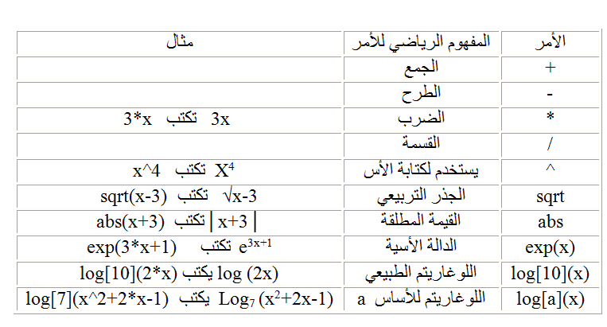
لحل أي معادلة من أي درجة بمجهول واحد نستخدم الأمر :
solve
الصيغة العامة للأمر هو:
solve(équation,variable) ;
الفاصلة في نهاية الأمر فاصلة منقوطة وهي ضرورية في جميع الأوامر.
لحل نضمه معادلات نستعمل الأمر:
Solve({f1,f2,f3,…,fn}) ;
Avec n est le nombre des équations du système
لإنشاء منحنى دالة نستخدم الأمر :
plot(f(x),x) ;
في هذه الحالة البرنامج يختار مجال الإنشاء بشكل تلقائي.
أو الأمر:
plot(f(x),x=a..b,y=c..d);
في هده الحالة نحدد مجال الإنشاء.
- أمثلة:
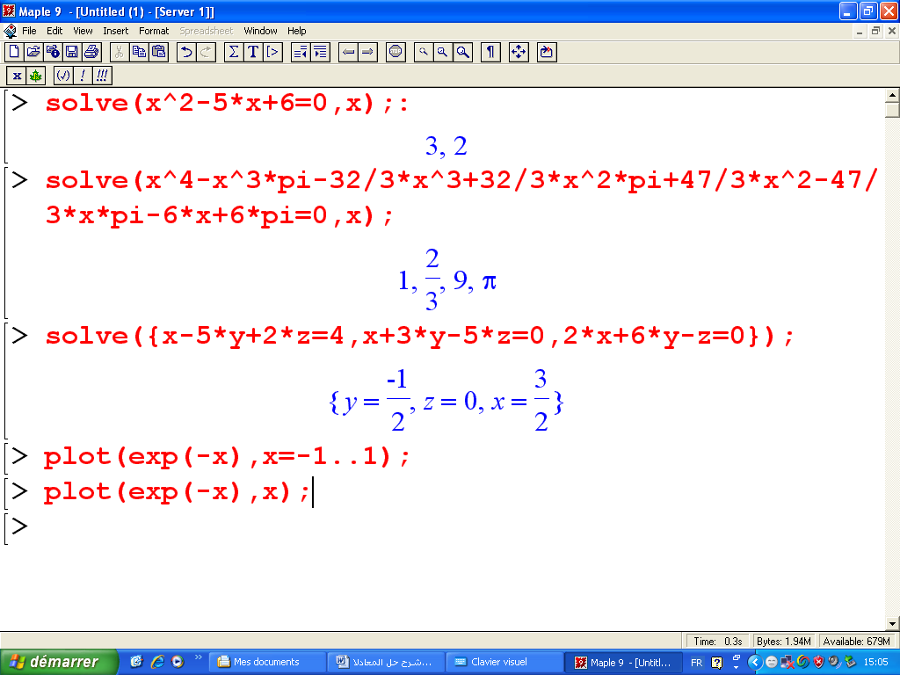

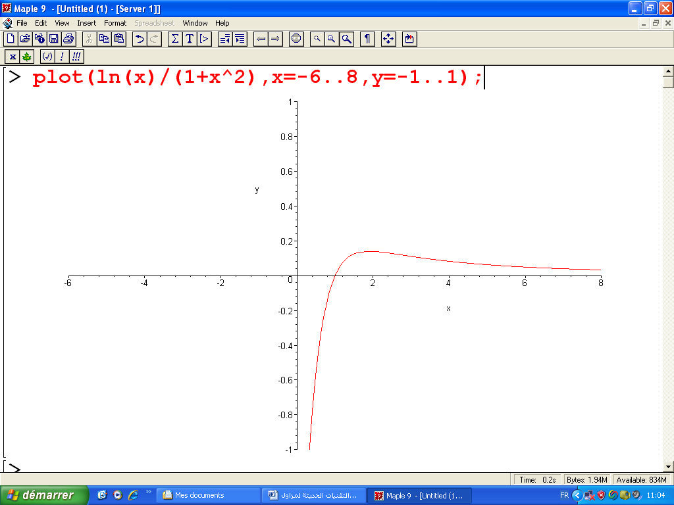

منحنى الدالة بحيث و

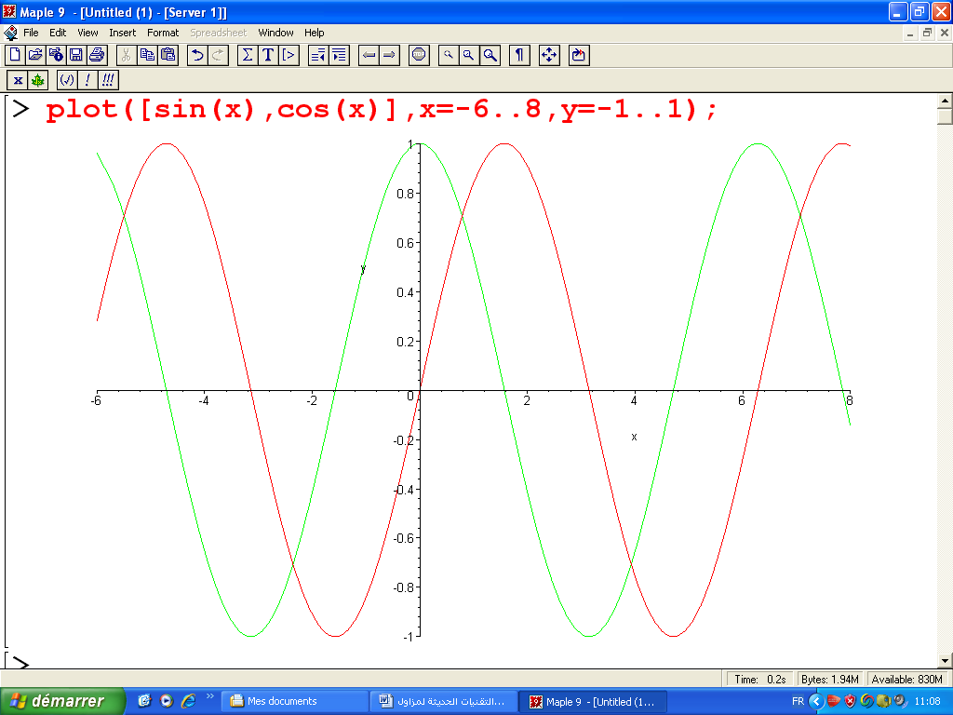

منحنى الدالتين و في نفس المعلم بحيث و

ب- برنامج Geogébra :

- تقديــم :
Geogebraعبارة عن برنامج معلوماتي حر يربط بين الهندسة المستوية و الحساب التحليلي والرقمي, طور هدا البرنامج من طرف Markus Hohenwarter و مجموعة دولية من المبرمجين من اجل تعليم وتعلم الرياضيات في المؤسسات التعليمية.

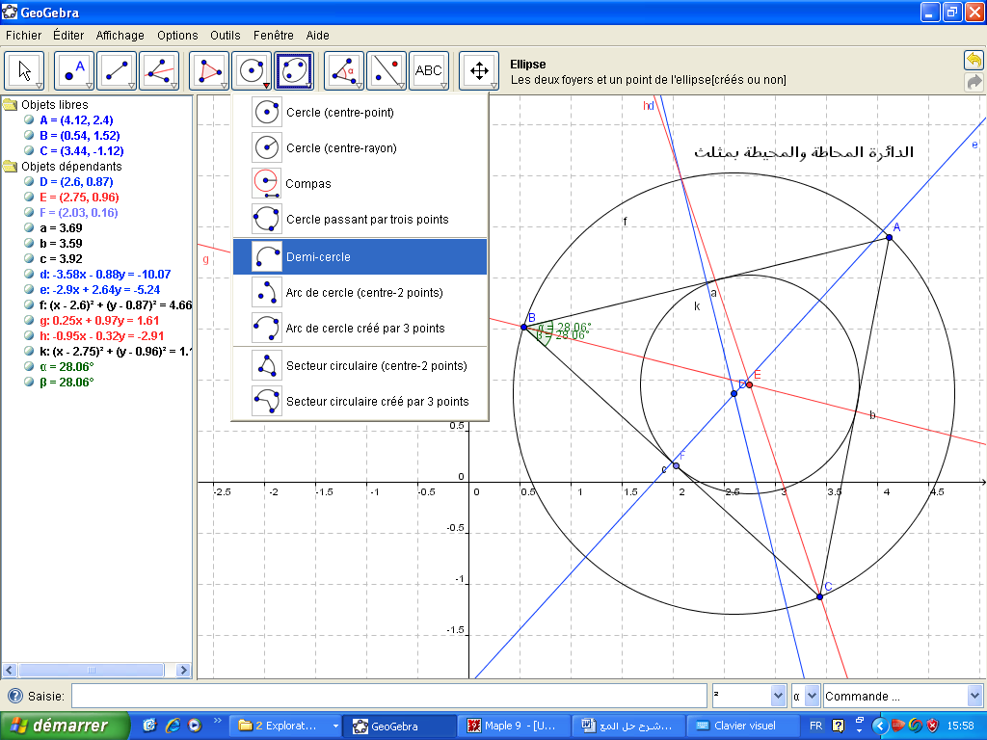

- ملاحظــة:
هدا التقرير مرفق بكتاب رقمي لكل من البرنامجين السابقين يمكنان من الاطلاع على كل أوجه استعمالاتهما.

V- التقويم المدرسي.
1- المعـايير المعتمـدة:
يلعب التقويم دورا هاما في تخطيط وتنفيذ المنهاج التعليمي لكونه كونا أساسيا في العملية التعليمية؛ فهو في المجال التربوي عبارة عن عملية يهتم بجمع وتنظيم المعلومات الممكنة والمتوفرة بهدف اتخاد قرارات تربوية سليمة ومناسبة تهدف إلى قياس التغيرات الحاصلة قي سلوك المتعلمين خلال مرحلة تعليمية محددة التي من خلالها يمكن تحليل نتائج المتعلمين وبالتالي صباغة الأهداف المتوخاة والطرق الملائمة للتعليم.
إذن فما هي أنواع القويم التربوي؟ وما هي العوامل التي تدخل فيها؟
هناك ثلاثة أنواع للتقويم التربوي:
2- التقويـم القبلي أو التنبـؤي:
فهو عبارة عن ويلة تمكن المدرس من التحقق من أن المتعلمين قي المستوى المطلوب للشروع في الدرس الجديد, ويمكن أن يتخذ هذا التقويم على شكل أنشطة كتابية أو شفوية أو على شكل أسئلة متهددة الأجوبة .QCM
3- التقويـم التكويــني:
يمكن استخدامه سواءا في بداية الحصة أو في وسطها أو في نهايتها سواء بهدف التحقق من أهداف فقرة محددة أو درس كامل وهو عبارة عن أسئلة شفوية أو فروض تدخل ضمن الراقبة المستمرة, هدف هذا التقويم هو تشخيص مواطن الضعف والقدرة لكل تلميذ وأسبابها والأنشطة والحلول التعليمية لتجاوز هده المشاكل إضافة إلى تحديد الفوارق بين التلاميذ ومحاولة التقليص منها لتوفير فرص متكافئة للنجاح.

4- التقويـم الإجمــالي:
يهدف إلى تقدير النتائج النهائية المحصل عليها من طرف المتعلمين ويأتي بعد دورة دراسية أو برنامج أو موسم دراسي مثلا امتحانات الباكالوريا والامتحانات الجهوية. وتلعب الفروض المنزلية دورا مهما في العلية التعلمية؛ حيث تمكن التلميذ من استغلال الوقت الحر والفارغ من أجل البحث والاكتشاف وتنمية مهارات التحليل والتوليف وصياغة الحلول والتمرن على حل المسائل.
بعدما تتم مرحلة التصحيح تأتي مرحلة تصحيح أوراق تحرير التلاميذ وهي مناسبة يتم من خلالها التعرف على هفوات وأخطاء وتعثرات التلاميذ هذا من جانب أما من جانب آخر؛ فهي تمكن من الاطلاع على مدى اكتسابهم للمعارف والمهارات والتقنيات وتوظيفها, عملية التصحيح هاته تهدف في الأخير إلى رصد أخطاء التلاميذ، وتصنيفها وتحديد الأكثر شيوعا، وبالتالي معرفة أسباب ارتكابها، والبحث عن حلول لها.

عنوان الموقع والبريد الإلكترونيين
عنوان الموقعwww.didactique.on.ma :
عنوان الموقعens2009@gmail.com :



